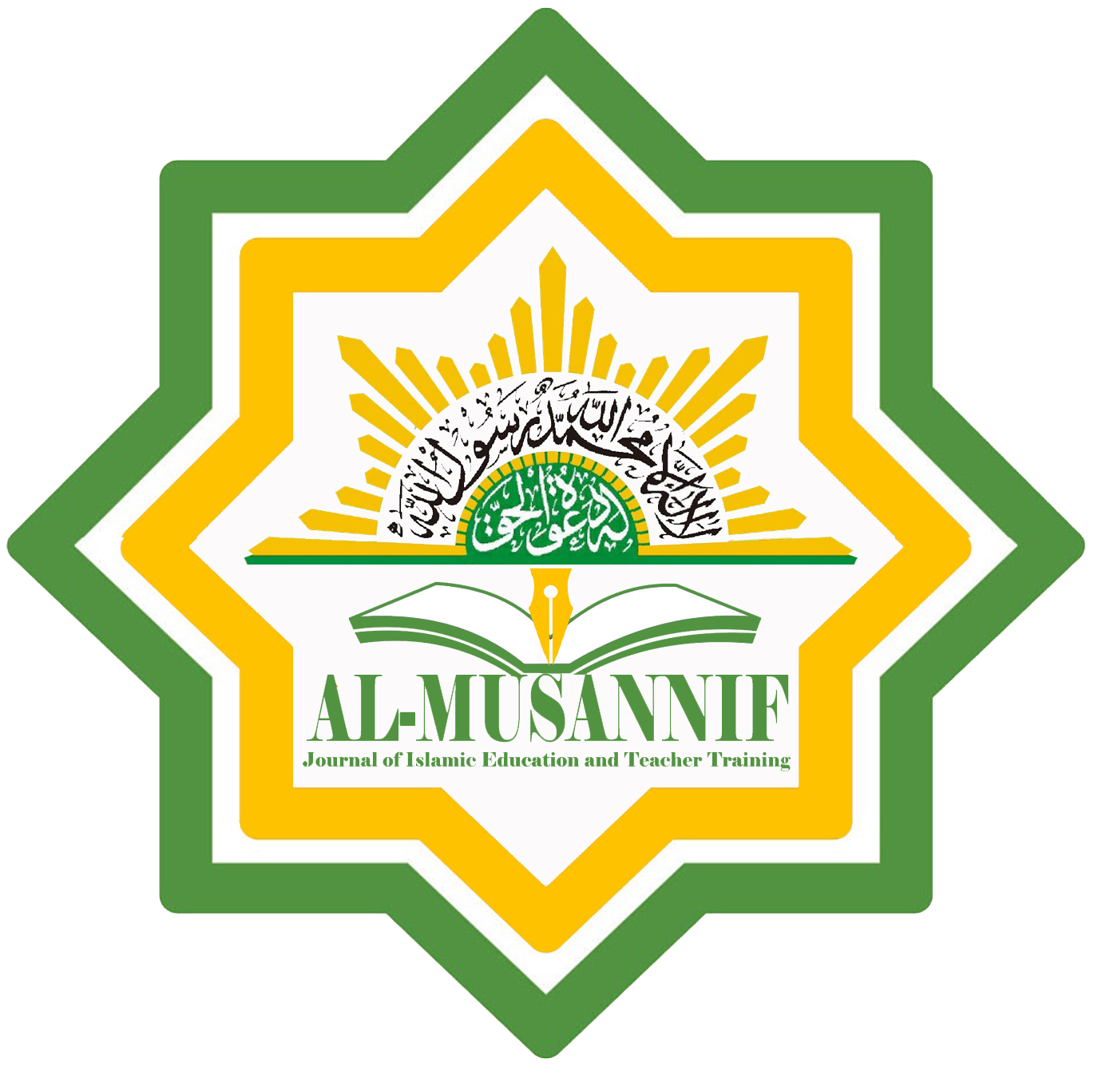
Al-Musannif: Journal of Islamic Education and Teacher Training
(Al-Musannif: Jurnal Pendidikan Islam dan Keguruan)
https://jurnal.mtsddicilellang.sch.id/index.php/al-musannif

Model Integrasi Teknologi Informasi dan Komunikasi dalam Pembelajaran Jarak Jauh

Muhammad Yaumi*, Muljono Damopolii
Fakultas Tarbiyah dan Keguruan, Universitas Islam Negeri Alauddin Makassar, Indonesia

Article History:  Received June 30, 2019  Revised November 15, 2019  Accepted November 20, 2019  Available online December 1, 2019  *Correspondence:  Address:  Jl. Sultan Alauddin, No.63, Romangpolong, Somba Opu, Kabupaten Gowa 92113  Email:  muhammadyaumi@yahoo.com  Keywords:  distance learning; ICT; technology integration | Abstract:  The purposes of the study were to analyze the availability of supporting infrastructure and facilities in integrating ICT, describe the utilization model of information and communication technology used in the distance learning process, and reveal the interaction model implemented in distance learning classes by using ICT. This study used qualitative research by involving distant classes in cooperation between post graduate program of UINAM, STAIN Palopo, and UMPAR. The methods in collecting data consisted of observation, interviews and documentation. The data analysis included data reduction, data display, and drawing conclusion and verification. The results showed that the integration model of information and communication technologies used in distance learning under the cooperation class between post graduate program at the UINAM, STAIN Palopo, and UMPAR covered (1) the identification of appropriate sources that are in the category of fairly complete, (2) the use of ICT in distance learning can be categorized into two parts; providing materials and learning activities, and (3) the forms of interaction are faculty-student interaction, student-student interaction, and faculty-student and learning resources interaction.

Pendahuluan
Pemerataan kesempatan pendidikan bagi seluruh rakyat Indonesia merupakan langkah strategis dalam mengatasi disparitas kualitas pendidikan saat ini. Berbagai upaya telah dilakukan mulai dari pelaksanaan pendidikan gratis, wajib belajar sembilan tahun, hingga program pendidikan jarak jauh, semuanya dilakukan untuk mengakselerasi peningkatan sumber daya manusia Indonesia menghadapi persaingan global. Khusus pendidikan jarak jauh, pemerintah Indonesia telah mengatur pelaksanaannya melalui Undang-Undang Republik Indonesia Nomor 20 Tahun 2003 tentang Sistem Pendidikan Nasional pasal 31 yang menekankan pada: (1) pendidikan jarak jauh dapat diselenggarakan pada semua jalur, jenjang, dan jenis pendidikan; (2) pendidikan jarak jauh berfungsi memberikan layanan pendidikan kepada kelompok masyarakat yang tidak dapat mengikuti pendidikan secara tatap muka atau reguler; dan (3) pendidikan jarak jauh diselenggarakan dalam berbagai bentuk, modus, dan cakupan yang didukung oleh sarana dan layanan belajar serta sistem penilaian yang menjamin mutu lulusan sesuai dengan standar nasional pendidikan.
Pelaksanaan pendidikan jarak jauh juga diatur dalam Undang-Undang Republik Indonesia Nomor 12 Tahun 2012 tentang Pendidikan Tinggi pasal 31 ayat 1 yang mengatakan bahwa pendidikan jarak jauh merupakan proses belajar mengajar yang dilakukan secara jarak jauh melalui penggunaan berbagai media komunikasi. Begitu pula dengan Peraturan Menteri Pendidikan dan Kebudayaan Republik Indonesia Nomor 24 Tahun 2012 tentang Penyelenggaraan Pendidikan Jarak Jauh (PJJ) pada Pendidikan Tinggi pasal 2 ayat 1 dan 2 yang mencakup: (1) PJJ berfungsi sebagai bentuk pendidikan bagi peserta didik yang tidak dapat mengikuti pendidikan tatap muka tanpa mengurangi kualitas pendidikan; dan (2) PJJ bertujuan untuk meningkatkan perluasan dan pemerataan akses terhadap pendidikan yang bermutu dan relevan sesuai dengan kebutuhan.
Walaupun payung hukum pendidikan jarak jauh telah diatur dalam Undang-Undang dan Peraturan Pemerintah, tetapi pelaksanaan pendidikan jarak jauh pada perguruan tinggi di Indonesia (kecuali Universitas Terbuka) belum banyak didesain dan dikembangkan. Beberapa faktor yang mempengaruhi adalah keterbatasan sarana dan prasarana, penyediaan sumber daya, dan tidak tersedianya model pendidikan jarak jauh yang dapat dijadikan panduan dalam penyelenggaraannya. Padahal penyelenggaraan pendidikan jarak jauh tidak mensyaratkan penggunaan media dan teknologi canggih yang memerlukan investasi dana yang banyak, tetapi dapat memaksimalkan teknologi sederhana seperti pemanfaatan (1) correspondence study yang menggunakan kantor pos untuk mengirim bahan pembelajaran, mesin fotokopi, atau surat elektronik, (2) prerecorded media seperti audiotape dan videotape, (3) two way audio yang mencakup telepon radio atau audio streaming, dan lain-lain (Yaumi, 2007), atau media sosial seperti face book, smart phone, web-blog, twitter, yahoo messenger, dan skype yang secara luas dapat diakses melalui internet dan telepon seluler.
Selain itu, perkembangan teknologi informasi dan komunikasi serta media sosial seolah tidak terbendung lagi. Begitu pula dengan jumlah pengguna Facebook, Indonesia termasuk jumlah pengguna Facebook terbesar ketiga di dunia dengan jumlah pengguna 43,06 juta orang pada bulan Juni 2012. Bahkan, pada 2011, pengguna Facebook di Indonesia pernah menembus angka tertinggi hingga nomor dua dunia di bawah Amerika Serikat. Selanjutnya, pengguna naik turun sampai saat ini berada di posisi ketiga. Sedangkan, untuk pengguna twitter, Indonesia berada di urutan tertinggi kelima di dunia, dengan jumlah sebanyak 19,5 juta pengguna (Antara News, 2015).
Sayangnya, besarnya jumlah pengguna situs jejaring sosial di Indonesia tidak sebanding dengan rancangan pembelajaran yang dikembangkan oleh pendidik dalam upaya mengakomodasi gaya dan kesukaan belajar peserta didik yang menggunakan teknologi internet dan telepon seluler sebagai media komunikasi dalam pelaksanaan pembelajaran. Pendekatan pembelajaran yang cenderung digunakan pada tingkat pendidikan dasar dan menengah adalah pendekatan yang berbasis pada guru. Hasil penelitian menunjukkan bahwa terdapat 84,67% guru pendidikan dasar menggunakan pendekatan yang berpusat pada guru (teacher-centered approach) seperti penggunaan metode ceramah, aktivitas menulis, mengerjakan soal, kegiatan menghafal, serta pembimbingan. Sedangkan pendekatan yang berpusat pada peserta didik seperti metode bermain peran dan aktivitas pembelajaran bermain kuis, pertanyaan Socrates, dan lain-lain hanya mencapai 13,33% (Yaumi, 2012).
Menyadari hal tersebut, Pascasarjana Universitas Islam Negeri Alauddin Makassar (UINAM) menginisiasi perlunya program kerja sama dalam membangun sistem pembelajaran yang banyak menggunakan Teknologi Informasi dan Komunikasi (TIK) untuk menghubungkan rombongan belajar yang terdapat di beberapa tempat di Sulawesi Selatan. Dengan penggunaan teknologi sebagai media penghubung, kelas-kelas yang tersebar di beberapa tempat dapat disatukan. Hal ini memungkinkan terjadinya pembelajaran yang bukan hanya mengandalkan dosen atau guru sebagai sumber belajar, melainkan memanfaatkan berbagai media dan teknologi yang tersedia. Kerja sama tersebut melibatkan Sekolah Tinggi Agama Islam Negeri (STAIN) Palopo, Universitas Muhammadiyah Parepare (UMPAR) dan Pascasarjana UINAM sebagai perguruan tinggi induk yang memiliki sumber daya manusia. Walaupun kerja sama ini lebih banyak ditekankan pada distribusi tenaga dosen untuk memenuhi kebutuhan pelaksanaan program pascasarjana di daerah, tetapi upaya peningkatan mutu pembelajaran menjadi prioritas utama. Itulah sebabnya, penggunaan teknologi berbasis TIK menjadi pilihan terbaik dalam menunjang proses pembelajaran jarak jauh yang dimaksud.
Untuk memudahkan proses pembelajaran, dosen yang memandu beberapa mata kuliah pada UINAM dan ditunjuk untuk membantu Pascasarjana di daerah mengembangkan teknologi dengan mengakomodasi penggunaan Teknologi Informasi dan Komunikasi (TIK) dengan memaksimalkan jaringan internet di samping menggunakan pendekatan-pendekatan konvensional. Artinya, kelas kerja sama tersebut telah memadukan pola pembelajaran tatap muka (face to face) yang mengharuskan kehadiran dosen dalam ruang kelas tertentu dan mengintegrasikan teknologi sederhana berbasis TIK. Namun, model integrasi TIK dalam pembelajaran tersebut belum dikaji dan ditelaah secara mendalam; apakah telah dilakukan sesuai dengan prosedur dan tahapan berdasarkan konsep dan teori teknologi pendidikan atau masih bersifat sederhana yang penting dilakukan dengan teknologi yang sederhana pula.
Hal ini penting dilakukan untuk meminimalisasi terjadinya kesenjangan mutu pendidikan yang dihasilkan sebagaimana diamanatkan dalam Undang-Undang Republik Indonesia Nomor 12 Tahun 2012 tentang Pendidikan Tinggi pasal 31 ayat 2 yang mengatakan bahwa pendidikan jarak jauh sebagaimana dimaksud pada ayat 1 bertujuan (a) memberikan layanan pendidikan tinggi kepada kelompok masyarakat yang tidak dapat mengikuti pendidikan secara tatap muka atau reguler; dan (b) memperluas akses serta mempermudah layanan pendidikan tinggi dalam pendidikan dan pembelajaran, dan ayat 3 yang menekankan pada pendidikan jarak jauh diselenggarakan dalam berbagai bentuk, modus, dan cakupan yang didukung oleh sarana dan layanan belajar serta sistem penilaian yang menjamin mutu lulusan sesuai dengan Standar Nasional Pendidikan Tinggi. Dengan demikian, pendidikan jarak jauh merupakan suatu model pendidikan yang menggunakan peralatan teknologi dengan maksud untuk menciptakan kualitas pembelajaran bagi peserta didik yang mengikuti jalur pendidikan tinggi dengan program nonregular, tetapi hasilnya sama dengan peserta didik lainnya yang mengikuti program regular.
Berdasarkan berbagai fenomena yang dikemukakan dalam latar belakang masalah di atas, maka tulisan ini bertujuan untuk menganalisis ketersediaan sarana dan prasarana pendukung dalam mengintegrasikan TIK, mendeskripsikan model pemanfaatan teknologi informasi dan komunikasi dalam proses pembelajaran jarak jauh pada kelas kerja sama Pascasarjana UINAM, dan mengungkap model interaksi yang dibangun dalam pelaksanaan pembelajaran jarak jauh dengan menggunakan TIK.
Istilah model memiliki variasi makna yang berbeda-beda menurut ilmuwan pendidikan. Snelbecker (1974: 32) mengatakan bahwa “model is a concretization of a theory which is meant to be analogous to or representative of the process and variables involved in the theory” (model adalah konkretisasi/perwujudan teori yang dimaksudkan untuk menjadi analog atau wakil dari proses dan variabel yang terlibat dalam teori). Prawiradilaga (2007: 33) mendefinisikan “model sebagai tampilan grafis, prosedur kerja yang teratur dan sistematis, serta mengandung pemikiran bersifat uraian atau penjelasan berikut saran”. De Jong dan Van Joolingen (2008) mendefinisikan model yang dibedakan dengan modeling. Menurut mereka, model adalah representasi dari suatu sistem berkenaan dengan variabel atau konsep dan hubungannya (secara kuantitatif dan kualitatif) yang dapat digunakan untuk memprediksi perilaku sistem dengan cara simulasi, sedangkan modeling dipandang sebagai proses menciptakan simulasi sebagai sarana untuk belajar. Jadi, yang dimaksud dengan model di sini adalah konkretisasi teori dalam bentuk tampilan grafis, panduan atau pola, dan prosedur kerja berdasarkan standar tertentu untuk mengarahkan suatu kegiatan agar mencapai hasil yang maksimal.
Selain itu, istilah integrasi merujuk pada integrasi teknologi yang dipandang sebagai “using computers effectively and efficiently in the general content areas to allow students to learn how to apply computer skills in meaningful ways” (Dockstader 1999: 74). Integrasi teknologi adalah menggunakan komputer secara efektif dan efisien dalam bidang konten secara umum untuk mengarahkan peserta didik menerapkan keterampilan komputer dengan cara yang berarti. Dengan merujuk pada definisi tersebut, Su (2009) membedakan antara istilah integrasi dan transformasi teknologi. Integrasi teknologi fokus pada bagaimana menggunakan teknologi untuk mendukung cara belajar di sekolah, sedangkan transformasi teknologi menekankan pada penggunaan teknologi untuk mengajar sesuatu yang tidak mungkin dilakukan ketika teknologi tidak tersedia. Dengan demikian, integrasi teknologi dalam penelitian ini merupakan perpaduan antara integrasi dan transformasi teknologi yang mencakup menyediakan sarana, pemanfaatan teknologi untuk membangun interaksi yang melibatkan peserta didik, pendidik, dan sumber belajar.
Teknologi informasi dan teknologi (information and communication technology) adalah “kombinasi teknologi informasi dengan teknologi yang lain, yang berhubungan, khususnya teknologi komunikasi” (Anderson, et al., 2002: 13). Noor-Ul-Amin (2013) mengutip laporan United Nations dalam mendefinisikan TIK, yakni persediaan pelayanan Internet, perlengkapan dan pelayanan telekomunikasi, perlengkapan dan pelayanan teknologi informasi, media dan penyiaran, perpustakaan dan pusat dokumentasi, penyedia informasi komersial, pelayanan informasi berbasis jaringan, dan kegiatan komunikasi dan informasi. TIK juga dipahami sebagai teknologi yang digunakan untuk menyampaikan, menggerakkan, dan menyimpan data secara elektronik yang mencakup E-mail, SMS/BBM, video chat (skype), dan media sosial online seperti Facebook dan semacamnya, termasuk semua peralatan menghitung seperti komputer dan smart phones yang menjalankan fungsi-fungsi informasi dan komunikasi (Perron, et al., 2010).
Istilah pembelajaran jarak jauh dipahami secara beragam oleh para ahli. “Distance education is institution-based, formal education where the learning group is separated, and where interactive telecommunications systems are used to connect learners, resources, and instructors” (Simonson, et al., 2003: 28). Pembelajaran jarak jauh dipahami sebagai “suatu bentuk pembelajaran di mana instruktur (pendidik) dan peserta didik dipisahkan oleh waktu dan /atau jarak geografis dengan menggunakan sumber-sumber elektronik, cetak, dan komunikasi suara dan kombinasi dari sumber-sumber tersebut yang bertujuan untuk menjembatani kesenjangan” (Roblyer, 2004: 190). Definisi yang hampir sama diberikan oleh Moore, Deane, dan Galyen (2011: 129) yang mengatakan bahwa pembelajaran “the effort of providing access to learning for those who are geographically distant” (upaya penyediaan akses belajar bagi orang-orang yang secara geografis berjarak). Beberapa definisi tersebut menyiratkan empat komponen utama dalam pelaksanaan pembelajaran jarak jauh, yakni (1) berbasis institusi, (2) kelompok belajar terpisah antara instruktur dan peserta didik, (3) telekomunikasi interaktif, dan (4) hubungan peserta didik, sumber, dan instruktur yang secara geografis berada pada lokasi yang berbeda.

METODE
Penelitian ini menggunakan metode penelitian kualitatif yang berhubungan dengan kajian terhadap fenomena sosial yang berusaha mencari jawaban tentang mengapa orang berperilaku seperti yang ditunjukkan, bagaimana sikap dan pandangan yang dibentuk, bagaimana orang dipengaruhi oleh suatu kejadian yang terjadi di sekitar mereka, bagaimana dan mengapa suatu budaya dapat berkembang, dan perbedaan-perbedaan dalam suatu kelompok sosial (Hancock, 2002). Penelitian ini dilakukan di Pascasarjana UINAM, Pascasarjana STAIN Palopo, dan Pascasarjana Universitas Muhammadiyah Parepare dengan fokus pada kelas kerja sama pada bulan Juni 2014 sampai dengan Desember 2014 dengan melakukan observasi, wawancara, dan studi dokumen terhadap pelaksanaan pembelajaran jarak jauh. Analisis data dalam penelitian ini menggunakan analisis data kualitatif dengan merujuk pada tiga tahap analisis, yaitu (1) reduksi data, (2) sajian data, dan (3) penarikan kesimpulan/verifikasi (Miles & Huberman, 1994).

HASIL PENELITIAN DAN PEMBAHASAN
Hasil penelitian ini difokuskan pada tiga aspek utama; sarana pendukung TIK untuk mendukung terselenggaranya pembelajaran jarak jauh, model pemanfaatan TIK, dan model interaksi dalam pembelajaran jarak jauh pada kelas kerja sama Pascasarjana UINAM di Sulawesi Selatan.
Sarana Pendukung TIK dalam Pembelajaran Jarak Jauh
Berdasarkan hasil observasi mendalam dan wawancara yang dilakukan dengan teknik FGD, ketersediaan sarana dan prasarana untuk menunjang proses pembelajaran jarak jauh berbasis TIK cukup lengkap. Untuk mendeskripsikan keadaan sarana pendukung TIK dalam pembelajaran jarak jauh dapat dibagi ke dalam tiga aspek yang mencakup fasilitas lembaga, tenaga pendidik, dan peserta didik. Ketiga aspek tersebut dikaitkan dengan empat kategori lengkap, cukup lengkap, kurang lengkap, dan tidak lengkap sebagaimana digambarkan melalui matriks pada halaman berikut.
Tabel 1. Sarana dan Prasarana
Sarana dan Prasarana
Aspek | Lengkap | Cukup Lengkap | Kurang Lengkap | Tidak Lengkap
Fasilitas Lembaga
1. Komputer atau laptop |  | ✓
2. Jaringan Internet |  | ✓
3. Daya Listrik |  | ✓
4. Jaringan Telefon | ✓
Fasilitas Individu Dosen
1. Laptop | ✓
2. Modem |  |  | ✓
3. HP | ✓
Fasilitas Individu Peserta Didik
1. Laptop | ✓
2. Modem |  | ✓
3. HP | ✓
Berdasarkan Tabel 1 tentang sarana dan prasarana yang dapat mendukung proses pembelajaran berbasis TIK, tampak bahwa jaringan listrik, HP, dan telepon merupakan fasilitas yang lengkap untuk menunjang penggunaan TIK dalam pembelajaran. Jaringan internet yang disediakan oleh lembaga cukup lengkap begitu pula dengan jaringan internet atau modem yang digunakan oleh peserta didik. Fasilitas modem yang dimiliki dosen tampak masih kurang lengkap padahal lembaga juga telah menyediakan fasilitas lain seperti daya listrik yang cukup lengkap. Sedangkan fasilitas pendukung lain yang dimiliki peserta didik berdasarkan catatan tambahan menunjukkan penggunaan i-Pad kurang lengkap. Sedangkan daya listrik merupakan fasilitas pendukung untuk menopang kelancaran jaringan telepon, komputer, dan laptop. Walaupun demikian, distribusi colokan jaringan listrik belum dirancang untuk kebutuhan mahasiswa dan dosen sesuai dengan ukuran kelas yang tersedia. Dengan demikian dapat dikatakan bahwa ketersediaan sarana dan prasarana atau fasilitas yang memungkinkan untuk pelaksanaan pendidikan jarak jauh berbasis TIK berada dalam kategori cukup lengkap.
Model Pemanfaatan TIK dalam Pembelajaran Jarak Jauh
Data diperoleh melalui pengamatan langsung terhadap pelaksanaan pembelajaran, wawancara, dan studi dokumen yang dikumpulkan dari hasil pelaksanaan pembelajaran. Berdasarkan data yang dikumpulkan, model pemanfaatan TIK dalam pembelajaran jarak jauh dapat disajikan melalui dua komponen utama; jenis teknologi yang digunakan dalam menyajikan bahan pembelajaran dan strategi pembelajaran.
TIK dalam Penyajian Bahan Pembelajaran Jarak Jauh
Beberapa jenis TIK yang digunakan dalam pembelajaran jarak jauh pada kelas kerjasama Pascasarjana UINAM di Sulawesi Selatan mencakup pemanfaatan facebook, web-blog, youtube, skype, google, e-mail, yahoo messenger, BBM Group, Line, e-book, e-journal, CD/DVD pembelajaran, atau dapat disusun berdasarkan urutan pemakaian sebagai berikut:
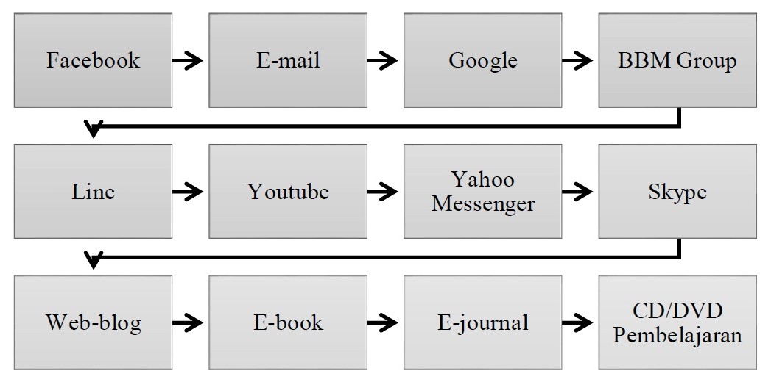

Gambar 1. Urutan TIK dalam Pembelajaran Jarak Jauh
Urutan pemanfaatan TIK dalam pembelajaran jarak jauh seperti pada gambar 1 tersebut berdasarkan tingkat keseringan penggunaannya dalam menyajikan, mencari, mengakses, dan membagi atau mendiskusikan bahan pembelajaran. Namun demikian, tidak semua dosen menggunakan keseluruhan TIK yang dimaksud karena keterbatasan keterampilan dan tidak terdapatnya tenaga khusus yang memberikan pelatihan pemanfaatan TIK dalam pembelajaran. Adapun seluruh mahasiswa telah memanfaatkan TIK tersebut baik dalam hubungan dengan dosen, sesama mahasiswa, maupun dalam mengakses sumber-sumber pembelajaran online.
TIK dalam Kegiatan Pembelajaran Jarak Jauh
Dalam kegiatan pembelajaran jarak jauh pada kelas kerja sama Pascasarjana UINAM di Sulawesi Selatan, pemanfaatan TIK dapat dilihat dari sebelas jenis kegiatan, yaitu penyediaan kontrak perkuliahan dan silabus, penyediaan bahan perkuliahan, penyimpanan bahan pembelajaran, pemberian tugas terstruktur, akses sumber belajar penyajian tugas makalah oleh peserta didik, pengumpulan tugas oleh peserta didik, pemeriksaan tugas peserta didik, pengembalian tugas mahasiswa, pelaksanaan ujian semester (mid dan final), dan pemberitahuan hasil penilaian. Adapun jenis teknologi yang digunakan dapat digambarkan sebagaimana tabel berikut:

Tabel 2. TIK Pelaksanaan Pembelajaran
No. | Kegiatan Pembelajaran | Jenis TIK yang Digunakan
1 | Penyediaan kontrak perkuliahan dan silabus | E-mail, Web-blog, Academia.
2 | Penyimpanan Bahan Pembelajaran | Web-blog, CD/DVD, Youtube, Email.
3 | Penyajian bahan perkuliahan | Line, Youtube, Yahoo Messenger, Skype.
4 | Pemberian tugas terstruktur | BBM, E-mail, line, Facebook
5 | Akses sumber belajar | Google, web-blog, E-book, E-journal.
6 | Penyajian tugas makalah oleh peserta didik | Line, Skype, Facebook video call.
7 | Diskusi atau sharing pendapat | Facebook, BBM, Web-blog.
8 | Pengumpulan tugas oleh peserta didik | E-mail
9 | Pemeriksaan tugas peserta didik | E-mail dalam bentuk New Comment pada MS Word.
10 | Pengembalian tugas mahasiswa | E-mail
11 | Pelaksanaan ujian semester (mid dan final) | E-mail
12 | Pemberitahuan hasil penilaian | E-mail
Berdasarkan Tabel 2 di atas, pelaksanaan pembelajaran jarak jauh pada kelas kerja sama Pascasarjana UINAM telah mengintegrasikan TIK pada hampir seluruh kegiatan pembelajaran. Semua jenis TIK tersebut belum dirancang secara sistematis untuk pembelajaran jarak jauh. Pemanfaatan TIK ini hanya kesadaran dari sebagian dosen yang mendapat persetujuan dari mahasiswa dan mampu mengintegrasikan ke dalam pembelajaran. Pertemuan tatap muka masih sangat dominan dilakukan walaupun telah tersedia alat dan perangkat teknologi. Walaupun demikian, seluruh dosen telah memaksimalkan penggunaan e-mail, BBM, dan telefon seluler untuk membangun interaksi dengan peserta didik.
Model Interaksi dalam Pembelajaran Jarak Jauh
Data hasil wawancara dan observasi tentang model interaksi yang berlangsung dalam pelaksanaan pembelajaran pada kelas kerja sama Pascasarjana UINAM di Sulawesi Selatan menunjukkan bahwa terdapat tiga jenis interaksi, yaitu interaksi dosen dengan mahasiswa, interaksi mahasiswa dengan mahasiswa, dan interaksi dosen, mahasiswa dengan sumber belajar.
Interaksi Dosen-Mahasiswa
Interaksi dosen dengan mahasiswa mencakup tiga bentuk interaksi, yaitu tatap muka, jaringan (online), dan kombinasi dari keduanya. Pertama, Interaksi tatap muka adalah suatu bentuk interaksi langsung yang melibatkan dosen untuk datang di hadapan mahasiswa secara bergilir dari lokasi rombongan belajar yang satu ke lokasi rombongan belajar yang lain pada waktu yang berbeda-beda. Interaksi seperti ini dilakukan dalam bentuk team teaching antara dosen yang terdapat di Pascasarjana UINAM dengan dosen yang terdapat pada Pascasarjana STAIN Palopo dan/atau UMPAR. Kedua dosen tersebut secara bersama-sama masuk pada pertemuan pertama untuk membicarakan tugas dan teknik pelaksanaan perkuliahan selama 16 kali pertemuan termasuk jenis kegiatan perkuliahan yang dilakukan secara langsung dengan tatap muka maupun yang dilakukan secara online dan perpaduan antara keduanya.
Kedua, model interaksi online dilakukan melalui dua model yaitu model asynchronous dan synchronous. Model asynchronous adalah interaksi yang dilakukan secara online dengan menggunakan basis web-blog, Facebook, dan situs internet yang dapat diakses kapan dan di mana saja. Interaksi asynchronous hanya dilakukan pada beberapa kegiatan pembelajaran khususnya pada saat mengakses sumber belajar untuk mencari referensi yang dibutuhkan, mengirim tugas, diskusi online, dan penyimpanan pembelajaran. Sedangkan model synchronous adalah bentuk interaksi yang dilakukan secara langsung (live) dengan menggunakan media social seperti fasilitas video call dalam Facebook, skype, yahoo messenger, line, dan BBM. Interaksi synchronous dilakukan untuk menghubungkan tiga rombongan belajar (rombel) yang terdapat di Pascasarjana STAIN Palopo, Pascasarjana Universitas Muhammadiyah Pare-Pare dan Pascasarjana UINAM. Namun demikian, fasilitas ini tidak dapat digunakan secara penuh pada saat pelaksanaan pembelajaran mengingat keterbatasan kecepatan jaringan Internet, kurangnya sumber daya, dan keterbatasan daya dukung. Sayangnya fasilitas online ini belum didesain khusus untuk menghubungkan ketiga rombel, pelaksanaannya masih mengandalkan fasilitas pribadi dosen yang memiliki keterampilan khusus untuk itu.
Ketiga, kombinasi tatap muka dan online merupakan bentuk interaksi yang paling banyak digunakan terutama dalam menyediakan kontrak perkuliahan dan silabus, penyimpanan bahan pembelajaran, pemberian tugas terstruktur, mengakses sumber belajar, penyajian tugas makalah oleh peserta didik, diskusi atau sharing pendapat, pengumpulan tugas oleh peserta didik, pemeriksaan tugas peserta didik, pelaksanaan ujian semester (mid dan final), dan pemberitahuan hasil penilaian. Artinya sekalipun telah disediakan bentuk interaksi online, hampir seluruh kegiatan pembelajaran menggunakan juga interaksi tatap muka terutama dilakukan oleh dosen kedua yang berada pada lokasi pelaksanaan pembelajaran. Jika mengalami kendala dalam penyajian bahan pembelajaran melalui model synchronous dan asynchronous, model kombinasi menjadi solusi yang baik untuk mengatasinya. Sekalipun demikian, dampak pembelajaran jarak jauh dengan mengandalkan kombinasi tatap muka dan online ini telah menunjukkan hasil belajar yang sama dengan pembelajaran reguler yang mengandalkan tatap muka dalam kelas tradisional.
Interaksi Mahasiswa-Mahasiswa
Interaksi mahasiswa dengan mahasiswa pada kelas kerja sama Pascasarjana UINAM merupakan bentuk hubungan sharing pendapat, kelompok kerja sama, dan sharing informasi dengan memanfaatkan TIK. Pertama, sharing pendapat adalah suatu bentuk diskusi online tentang suatu bahan pembelajaran dengan memanfaatkan berbagai sumber-sumber belajar online. Bentuk interaksinya adalah mahasiswa yang berada di lokasi yang berbeda dihubungkan dengan menggunakan e-mail (mailing list), discussion board dalam Facebook, dan kolom diskusi dalam web-blog. Penggunaan web-blog jarang digunakan karena harus menggunakan komputer atau laptop dengan modem, sedangkan yang banyak digunakan adalah Facebook dan mailing list karena dapat menggunakan media HP untuk mengaksesnya.
Bentuk diskusi dilakukan secara mingguan berdasarkan kelompok yang telah ditunjuk untuk merumuskan dan mengajukan masalah. Kelompok yang ditunjuk berperan sebagai penyaji, pengontrol, atau moderator yang mengendalikan jalannya diskusi. Setiap mahasiswa dapat menanggapi pendapat yang disajikan oleh mahasiswa lain minimal sebanyak 2 kali posting. Adapun peran dosen dalam hal ini sebagai pemberi motivasi, pemantau, dan sesekali memberikan komentar. Dosen lebih banyak berhubungan dengan kelompok penyaji melalui BBM, SMS, dan Line untuk memberikan arahan dan masukan di dalam mengendalikan jalannya diskusi.
Kedua, kelompok kerja sama adalah suatu bentuk tugas kelompok dalam mengumpulkan sumber belajar, mengerjakan tugas makalah, dan final project. Untuk lebih efektif dan efisiennya tugas kelompok ini diberikan kepada mahasiswa yang memiliki kedekatan tempat tinggal, tempat kerja, dan rombel. Oleh karena itu, pertemuan tatap muka sangat dominan dilakukan. Walaupun demikian mereka menggunakan fasilitas HP (WA, BBM, Line) untuk mengagendakan pertemuan dan menggunakan fasilitas e-mail untuk menyatukan tugas-tugas yang berbeda dengan menunjuk satu orang untuk menyatukannya dalam bentuk uraian atau suatu makalah secara utuh. Ketiga, sharing informasi adalah penyebarluasan informasi tentang perubahan agenda pertemuan, atau waktu deadline tugas, dan informasi lain yang dipandang perlu yang menunjang pelaksanaan perkuliahan jarak jauh. Untuk penyebarannya, mahasiswa menggunakan SMS/BBM, mailing list, dan menelepon langsung melalui HP. Kebanyakan informasi berasal dari ketua kelas yang dilanjutkan kepada ketua kelompok pada setiap rombel.
Interaksi antara Dosen-Peserta Didik dengan Sumber Belajar
Interaksi antara dosen-mahasiswa dan sumber belajar adalah suatu bentuk interaksi multi-arah untuk memperlancar proses pembelajaran jarak jauh guna memperoleh kualitas hasil belajar yang diharapkan. Dosen menyediakan situs-situs online baik yang dirancang sendiri maupun yang dirancang orang lain dengan sumber-sumber belajar yang memadukan e-book, jurnal online, dan berbagai produk software online yang dapat diperoleh melalui web-blog, situs jurnal online, situs e-book, dan berbagai sumber untuk memperkaya bahan ajar yang ada. Mahasiswa dapat juga mencari sumber belajar konvensional yang mencakup seluruh sumber yang diambil dari perpustakaan dan toko buku, seperti buku, artikel jurnal, paper, video, perangkat lunak dan seluruh sumber lain yang dianggap perlu. Adapun gambaran interaksi yang dimaksud dapat dijelaskan melalui tabel di bawah ini.

Tabel 3. Interaksi Peserta Didik dengan Sumber belajar
Tingkat Keseringan Interaksi
Bentuk Aktivitas | Selalu | Sering | Jarang | Tidak Pernah
Mengakses Internet melalui google untuk situs umum | ✓
Melacak sumber bacaan online seperti e-book, dan web-blog |  | ✓
Mencari sumber makalah, artikel jurnal, skripsi, tesis, dan disertasi berbahasa Indonesia | ✓
Mencari sumber makalah, artikel jurnal, skripsi, tesis, dan disertasi berbahasa Asing |  | ✓
Memanfaatkan Perpustakaan Nasional secara online |  |  | ✓
Mengakses Sumber online melalui YouTube |  | ✓
Mencari sumber fisik manual di perpustakaan atau toko buku | ✓
Mencari dan menggunakan video atau dalam bentuk perangkat lunak dari perpustakaan |  |  | ✓
Tingkat keseringan interaksi peserta didik dengan sumber belajar online berada pada kategori selalu Mengakses Internet melalui google untuk situs umum, mencari sumber makalah, artikel jurnal, skripsi, tesis, dan disertasi berbahasa Indonesia, dan mencari sumber fisik manual di perpustakaan atau toko buku. Mahasiswa sering melacak sumber bacaan online seperti e-book, dan web-blog, mencari sumber makalah, artikel jurnal, skripsi, tesis, dan disertasi berbahasa asing, dan mengakses sumber online melalui YouTube. Adapun dalam memanfaatkan Perpustakaan Nasional secara online dan mencari dan menggunakan video atau dalam bentuk perangkat lunak dari perpustakaan berada dalam kategori jarang. Hal ini menunjukkan bahwa mahasiswa lebih mudah menggunakan sumber-sumber belajar online dibandingkan dengan sumber belajar manual tradisional.

PENUTUP
Berdasarkan temuan dan hasil analisis data tentang model integrasi teknologi informasi dan komunikasi dalam pembelajaran jarak jauh yang digunakan pada kelas kerja sama Pascasarjana UINAM, STAIN Palopo, dan UMPAR adalah (1) identifikasi sumber-sumber yang sesuai, (2) pemanfaatan TIK dalam menyediakan bahan dan melaksanakan pembelajaran, (3) membangun interaksi yang melibatkan dosen-mahasiswa, dan sumber belajar. Secara rinci model integrasi TIK dalam pembelajaran jarak jauh dapat disimpulkan sebagai berikut: Pertama, sarana pendukung TIK untuk mendukung terselenggaranya pembelajaran jarak jauh dilihat dari fasilitas lembaga, tenaga pendidik, dan peserta didik cukup memadai (cukup lengkap). Jaringan listrik, HP, dan telepon merupakan fasilitas yang lengkap untuk menunjang penggunaan TIK dalam pembelajaran. Jaringan internet yang disediakan oleh lembaga cukup lengkap begitu pula dengan modem yang digunakan oleh peserta didik. Kedua, model pemanfaatan TIK dalam pembelajaran jarak jauh dilakukan dengan menggunakan jenis TIK yang sesuai untuk penyajian bahan dan melaksanakan kegiatan pembelajaran jarak jauh. Jenis TIK yang digunakan mencakup facebook, e-mail, google search, MMB Group/SMS, Line YouTube, Yahoo Messenger, skype, web-blog, E-book, E-journal, dan CD/DVD pembelajaran. Ketiga, model interaksi yang digunakan dalam pembelajaran jarak jauh dapat dilihat dari tiga aspek; interaksi dosen-mahasiswa, interaksi mahasiswa-mahasiswa, dan interaksi multi arah yang melibatkan dosen-mahasiswa dan sumber belajar. Interaksi dosen dengan mahasiswa mencakup interaksi tatap muka, jaringan (online), dan kombinasi dari keduanya. Interaksi antara mahasiswa dengan mahasiswa dapat membangun sharing pendapat, kelompok kerja sama, dan sharing informasi dengan memanfaatkan TIK. Hubungan antara dosen-mahasiswa, dan sumber dilakukan dengan mengakses sumber yang dirancang sendiri atau yang dikelola oleh dosen dan sumber-sumber lain yang diperoleh secara manual tradisional.

DAFTAR RUJUKAN
Anderson, Jonathan, Tom Van Weert, dan Charles Duchâteau. 2002. Information and Communication Technology in Education: A Curriculum for Schools and Programme of Teacher Development. Paris: Unesco Devision of Higher Education Anderson.
Antara News. 2015. “Pengguna Facebook di Indonesia Tertinggi Ketiga Dunia”. Dalam http://www.antara news.com/berita/317451/pengguna-facebook-di-indonesia-tertinggi-ketiga-dunia (Diakses 25 Februari, 2015).
De Jong, T. dan W. R. Van Joolingen, 2008. Model-Facilitated Learning. Dalam J. M. Spector, M. D. Merrill, J. Van Merriënboer, dan M. P. Driscoll, eds. Handbook of Research on Educational Communications and Technology (3rd Edition). New York: Lawrence Erlbaum: 457–468.
Dockstader, Jolene. 1999. “Teachers of the 21st Century Know the What, Why, and How of Technology Integration.” THE Journal 26 (6): 73–75.
Hancock, Beverley. 2002. An Introduction to Qualitative Research. Nottingham: University of Nottingham.
Miles, Matthew B. dan A. Michael Huberman. 1994. Qualitative Data Analysis, Second Edition. California: Sage Publication Inc.
Moore, Michael Grahame dan William G. Anderson. 2003. Handbook of Distance Education. New Jersey: LEA.
Moore, Joi L., Camille D. Deane, dan Krista Galyen. 2011. “E-Learning, Online Learning, and Distance Learning Environments: Are They the Same?” Internet and Higher Education 14: 129–135.
Noor-Ul-Amin, Syed. 2013. An Effective Use of ICT for Education and Learning by Drawing on Worldwide Knowledge, Research and Experience: ICT as a Change Agent for Education (A Literature Review).” Scholarly Journal of Education 2 (4): 38–45.
Perron, Brian E., et al. 2010. “Information and Communication Technologies in Social Work.” Advances in Social Work 11 (1): 67–81.
Prawiradilaga, Dewi Salma. 2009. Prinsip Desain Pembelajaran. Jakarta: Universitas Negeri Jakarta.
Roblyer M. D. 2004. Integrating Educational Technology into Teaching (3th Edition). New Jersey: Pearson Education Inc.
Snelbecker, Glenn E. 1974. Learning Theory, Instructional Theory, and Psychoeducational Design. New York: McGraw-Hill Book Company.
Simonson, et al. 2003. Teaching and Learning at a Distance: Foundation of Distance Education. New Jersey: Merril Prentice Hall.
Su, Bude. 2009. “Effective Technology Integration: Old Topic, New Thoughts.” International Journal of Education and Development using Information and Communication Technology (IJEDICT) 5 (2): 161–171.
Yaumi, Muhammad, 2007. “The Implementation of Distance Learning in Indonesian Higher Education.” Lentera Pendidikan: Jurnal Ilmu Tarbiyah dan Keguruan 10 (2): 196–215.
Yaumi, Muhammad. 2012. “Peningkatan Kinerja Guru melalui Aktivitas Pembelajaran Berbasis Kecerdasan Jamak.” Disertasi. Jakarta: Program Studi Teknologi Pendidikan Pascasarjana Universitas Negeri Jakarta.

